…Иисус сказал: пустите детей
и не препятствуйте им приходить ко Мне,
ибо таковых есть Царство Небесное.
(Евангелие от Матфея 19:14)

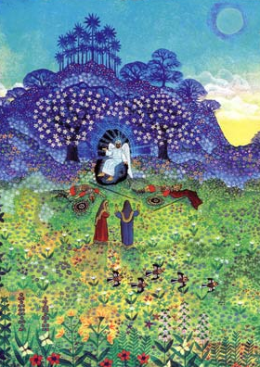

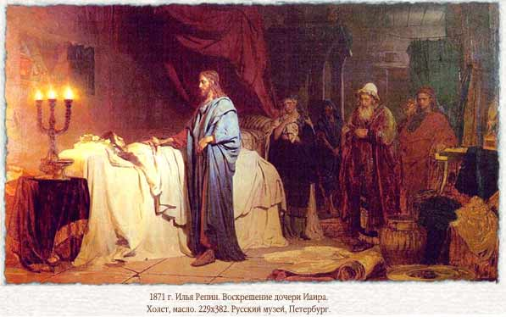

Приходит в дом начальника синагоги и видит смятение и плачущих и вопиющих громко.
И, войдя, говорит им: что смущаетесь и плачете? девица не умерла, но спит.
И смеялись над Ним. Но Он, выслав всех, берет с Собою отца и мать девицы и бывших с Ним и входит туда, где девица лежала.
И, взяв девицу за руку, говорит ей: "талифа куми", что значит: девица, тебе говорю, встань.
И девица тотчас встала и начала ходить, ибо была лет двенадцати. [Видевшие] пришли в великое изумление.
(Мар.5:38-42)

Что нам говорит Библия о наставлении?
2 И делал Иоас угодное в очах Господних во все дни свои, доколе наставлял его священник Иодай;(4Цар.12:2)

9 И дал им повеление, говоря: так действуйте в страхе Господнем, с верностью и с чистым сердцем:
10 во всяком деле спорном, какое поступит к вам от братьев ваших, живущих в городах своих, о кровопролитии ли, или о законе, заповеди, уставах и обрядах, наставляйте их, чтобы они не провинились пред Господом, и не было бы гнева [Его] на вас и на братьев ваших; так действуйте, - и вы не погрешите.(2Пар.19:9,10)

20 И Ты дал им Духа Твоего благого, чтобы наставлять их, и манну Твою не отнимал от уст их, и воду давал им для утоления жажды их.
(Неем.9:20)

3 Вот, ты наставлял многих и опустившиеся руки поддерживал,
4 падающего восставляли слова твои, и гнущиеся колени ты укреплял.
(Иов.4:3,4)

23 Если есть у него Ангел-наставник, один из тысячи, чтобы показать человеку прямой [путь] его, -
24 [Бог] умилосердится над ним и скажет: освободи его от могилы; Я нашел умилостивление.(Иов.33:23,24)

16 Тогда Он открывает у человека ухо и запечатлевает Свое наставление,
17 чтобы отвести человека от какого-либо предприятия и удалить от него гордость,
18 чтобы отвести душу его от пропасти и жизнь его от поражения мечом.(Иов.33:16-18)

22 Бог высок могуществом Своим, и кто такой, как Он, наставник?
(Иов.36:22)

8 Благ и праведен Господь, посему наставляет грешников на путь,
9 направляет кротких к правде, и научает кротких путям Своим.
(Пс.24:8,9)

8 "Вразумлю тебя, наставлю тебя на путь, по которому тебе идти; буду руководить тебя, око Мое над тобою".(Пс.31:8)

16 Грешнику же говорит Бог: "что ты проповедуешь уставы Мои и берешь завет Мой в уста твои,
17 а сам ненавидишь наставление Мое и слова Мои бросаешь за себя?
(Пс.49:16,17)

12 Блажен человек, которого вразумляешь Ты, Господи, и наставляешь законом Твоим,(Пс.93:12)

1 Притчи Соломона, сына Давидова, царя Израильского,
2 чтобы познать мудрость и наставление, понять изречения разума;
(Прит.1:1,2)

7 Начало мудрости - страх Господень; глупцы только презирают мудрость и наставление.(Прит.1:7)

1 Слушайте, дети, наставление отца, и внимайте, чтобы научиться разуму,(Прит.4:1)

13 Крепко держись наставления, не оставляй, храни его, потому что оно - жизнь твоя.
(Прит.4:13)

23 ибо заповедь есть светильник, и наставление - свет, и назидательные поучения - путь к жизни,(Прит.6:23)

9 дай [наставление] мудрому, и он будет еще мудрее; научи правдивого, и он приумножит знание.(Прит.9:9)

17 Кто хранит наставление, тот на пути к жизни; а отвергающий обличение - блуждает.(Прит.10:17)

1 Кто любит наставление, тот любит знание; а кто ненавидит обличение, тот невежда.(Прит.12:1)
5 Глупый пренебрегает наставлением отца своего; а кто внимает обличениям, тот благоразумен.
(Прит.15:5)

32 Отвергающий наставление нерадеет о своей душе; а кто внимает обличению, тот приобретает разум.(Прит.15:32)

25 Если ты накажешь кощунника, то и простой сделается благоразумным; и [если] обличишь разумного, то он поймет наставление.(Прит.19:25)

6 Наставь юношу при начале пути его: он не уклонится от него, когда и состарится.(Прит.22:6)

33 Они оборотились ко Мне спиною, а не лицем; и когда Я учил их, с раннего утра учил, они не хотели принять наставления,(Иер.32:33)

1 Горе городу нечистому и оскверненному, притеснителю!
2 Не слушает голоса, не принимает наставления, на Господа не уповает, к Богу своему не приближается.(Соф.3:1,2)

13 Когда же приидет Он, Дух истины, то наставит вас на всякую истину: ибо не от Себя говорить будет, но будет говорить, что услышит, и будущее возвестит вам.(Иоан.16:13)

15 После чтения закона и пророков, начальники синагоги послали сказать им: мужи братия! если у вас есть слово наставления к народу, говорите.(Деян.13:15)

32 Иуда и Сила, будучи также пророками, обильным словом преподали наставление братиям и утвердили их.(Деян.15:32)

12 Смотрите, братия, чтобы не было в ком из вас сердца лукавого и неверного, дабы вам не отступить от Бога живаго.
13 Но наставляйте друг друга каждый день, доколе можно говорить: "ныне", чтобы кто из вас не ожесточился, обольстившись грехом.
(Евр.3:12,13)

Кроссворд
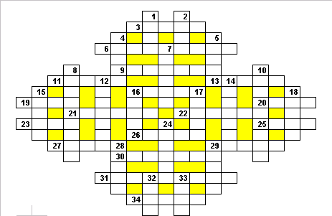
По горизонтали:
3. Место в доме Божием, которое праведник предпочитает шатрам нечестия.
(Пс.83)
6. Город, где Иисус исцелил одержимого нечистым духом (Мк 1)
9. Она помогла Давиду бежать, когда ее отец повелел подстеречь его и умертвить (1Цар 19).
11. Чем для Давида в дни бедствия его был Господь ?(Пс.17)
13. Пророк, не бывший на стороне Адонии, когда тот захотел стать царем.
(3Цар.1)
16. Инструмент кузнеца(Ис.41)
19. Родной город христианина Трофима, сопровождавшего Павла в Иерусалим
(Деян 20).
20. Он не будет тщетен пред Господом у тех, кто преуспевайте в деле Господнем(1Кор.15)
21. Христианин из Эфеса, ставший лжеучителем, за что Павел предал его сатане (1Тим 1, 2Тим 2)
22. Отец пророка Самуила. (1Цар 1).
23. Римский правитель Иудеи, сменивший на этом посту Феликса (Деян24)
25.Тот, кто расхищает овец, и разгоняет их.(Иоан.10)
26. Один из городов удела колена сынов Иудиных(Иис.Нав.15)
27. Самый твердый драгоценный камень, изумительной прозрачности и блеска (Исх 28)
29. Аллегорическое название Иерусалима(Ис 29)
30. Второй сын Моисея и Сепфоры, родившийся в земле Мадиамской (1Пар 23)
31. Жена священника Захарии, мать Иоанна Крестителя (Лк. 1)
34.Представитель колена Симеонова среди разведчиков земли; (Чис 13)
По вертикали:
1. Что Ефрон продал Аврааму за четыреста сиклей серебра(Быт.23)
2. Один из древних египетских городов, упомянутый в пророчестве Иезекииля об опустошении Египта(Иез.30)
4. Хародитянин , один из главных воинов Давида(2Цар 23)
5. С чем Бог сравнивает благочестие Ефрема и Иуды?(Ос.6)
7. Младшая дочь Лавана и любимая жена Иакова, за которую он работал у Лавана 14 лет (Быт 29)
8.Кем для всех людей является Иисус Христос?(1Тим.4)
10.Как ученики называли Иисуса Христа?(Лук.8)
12. Еще до рождения сыновей Господь открыл ей, что старший ее сын будет
служить младшему (Быт 25)
14. Сын Ахимелеха, священник из рода Ифамара, первосвященник при Давиде и Соломоне(1Цар 22)
15. Второй сын Иосифа, которого родила в Египте Асенефа, дочь Потифера,
незадолго до наступления семи засушливых лет (Быт 41).
16. Род рыболовной сети. (Иез 32)
17.Беспорядочное скопление большого количества людей(Деян.17)
18. На чем играл Давид, чтобы отраднее и лучше становилось Саулу? (1Цар.16)
24. Место погребения Лазаря (Иоан.11)
28. Что было продано Египтянами фараону во время продолжительного голода? (Быт.47)
29. Идумейский царь. Его наместник в Дамаске пытался схватить Павла.
(2Кор 11)
32.Расположение жилищ (шатров) израильтян, когда они останавливались в своем движении по пустыне. (Чис 2)
33. Как Ахав назвал Илию при встрече в винограднике Навуфея, куда Ахав пришел, чтобы взять [его] во владение;(3Цар.21)

Вразумлю тебя, наставлю тебя на путь, по которому тебе идти; буду руководить тебя, око Мое над тобою". (Пс.31:8)

Кристина Рой

Пробуждение

Глава 10
На берегу быстрого Вага, может быть, там, где когда-то сиживала Марийка, теперь сидела Аннушка Янковская. Они с Дорой Ужеровой выстирали белье, которое теперь сушилось на солнце. Перед ней уже стояла большая корзина с высохшим бельем. Дору позвал домой пастушок, сказав, что к Ужеровым приехали гости.
Аннушка осталась на берегу одна и невольно задумалась о том, что произошло за последние недели. Ей показалось, что уже много времени прошло с тех пор, как она когда-то здесь сидела и ее позвали домой, потому что заболел дядя Матьяс. Как с тех пор все изменилось! Не только вокруг, но и внутри нее! Она ежедневно благодарила Отца Небесного, что Он ей вернул отца. Она старалась быть утешением ему, и, действительно, теперь он уже не был таким печальным. Но что все это было в сравнении с той радостью, которую дарила ей его любовь? Как они до сих пор могли жить друг без друга? Аннушка радовалась, еще только заслышав шаги отца; но она понимала также, что и она - его солнышко на земле.
Как он старался раскрыть перед ней Божью истину! Какие чудные часы они проводили теперь со Словом Божьим, особенно с тех пор как вернулись к себе домой Сенины. Она вспоминала, как кто-то постучал в их дверь и вошел незнакомый человек с приветливым лицом, который предложил им Слово Божье и христианскую литературу.
Отец пригласил его сесть, а дочь поспешила приготовить для гостя угощение. Когда она вернулась, на столе лежала стопка книг, которые отец купил для нее. С тем милым человеком было так приятно беседовать! Когда она принесла Библию, некогда принадлежавшую ее матери, чтобы показать, сколько она уже прочитала, гость с удивлением обнаружил на первой странице надпись: "Марийка Скале, куплено у книгоноши X.".
"Как к вам попала эта книга? - спросил он. - 19 лет назад я ее продал молодой девушке, на которую вы очень похожи. В то время и я был еще молодым человеком. Война прервала мою деятельность, и я долго не мог распространять христианскую литературу. Лишь два года назад я смог вернуться к своему любимому делу".
Господин X. остался у Янковских на ночь и узнал все об их судьбах. Довольно долго новый знакомый жил у них, пока распространял книги в Зоровце и его окрестностях, и каждый вечер он толковал им Священное Писание. Не одни Янковские присутствовали при этом, приходили также все Ужеровы, Сенины, Рашовы и бабушка Симонова... Потом пришли и Миловы и привели с собой Ключа. Жена Сенина пригласила свою тетю. Люди охотно покупали книги. Среди предлагаемой литературы был и не-большой песенник с новыми песнями. У книгоноши был приятный голос, он хорошо пел и каждый вечер разучивал с ними две песни из сборника. Узнав, что Аннушка знает ноты, он подарил ей песенник с нотами. Он же и сказал Матьясу, что один человек в округе продает фисгармонию, что инструмент в хорошем состоянии, но так как его хозяин переселяется в Венгрию, то хочет продать эту вещь совсем недорого. Фисгармония - клавишный музыкальный инструмент, по форме напоминающий небольшое пианино, а по звучанию - орган.
Книгоноша посоветовал Матьясу купить фисгармонию, Аннушка, по его словам, в скором времени научится играть на ней, так что они потом смогут сами выучить все песни.
Матьяс предложил использовать на покупку деньги, положенные в банк на имя Аннушки.
- Я охотно продал бы часть земли, чтобы доставить тебе радость, - сказал он тогда, - но земля сегодня очень дорога. Деньги теряют свою цену, а земля потом тебе останется.
Господин X. с этим тоже был согласен, даже посоветовал отцу купить еще земли, так как, по его мнению, это самое надежное капиталовложение. И отец действительно прикупил немного земли, но об этом Аннушка не думала. Ах, ни о чем она не заботилась, потому что у нее был такой мудрый отец!
Теперь фисгармония стояла в задней комнате, и Аннушка брала уроки музыки у жены учителя. У нее были поразительные успехи в учебе, потому что она всегда молилась, чтобы Господь помог ей. Как ей хотелось играть на своем собственном инструменте! Вот если бы матушка ее могла услышать!
И теперь, сидя на берегу Вага, Аннушка запела от всей души так звонко, что слышно было далеко-далеко.
Потом она вспомнила, как отец дал обещание господину X., что после его ухода будет проводить собрания, как это делал книгоноша.
И он сдержал свое обещание. Трудно было сказать, кто лучше разъяснял слово Божье - господин X. или отец Аннушки.
- Давно уже тебе надо было поучить нас, Матьяс, - с укором сказал ему дядя Мартын в последнее воскресенье. - Ты так много знаешь о Божьих истинах и ничего нам не говорил до сих пор!
- Я не мог, Мартын, поверь мне! Вина и печаль камнем лежали на мне, - ответил Матьяс. - Я благодарю Господа, что он освободил меня от этой тяжести, и теперь я вместе с вами буду Ему служить.
- Ах, матушка моя! - подняла Аннушка глаза к небу. - Знаешь ли ты обо всем этом? Ах, Господь Иисус Христос, Ты можешь ей сказать, какие мы счастливые и как новая жизнь, которую Ты даровал ей там, на плоту, а нам здесь, начинает распространяться в Зоровце!
...Мысли Аннушки прервались, так как приехал на своем велосипеде Степан Ужеров.
- Это ты, Аннушка? Одна здесь? - окликнул он ее издали.
- Одна, Степа. Дору позвали домой, у вас гости!
Он соскочил с велосипеда, и они пожали друг другу руки.
- Как я рад, что встретил тебя! У вас опять стирка?
- Это не наше белье. Тетя Рашова больна. Пришлось бы стирать бабушке Симоновой, поэтому мы с Дорой предложили свою помощь. Да мы уже закончили работу. Ты на велосипеде скорее будешь дома, скажи, пожалуйста, Рашовым, чтобы дядя приехал за корзинами с бельем, оно уже почти высохло.
- Передам. Но я не понимаю дядю Матьяса, почему он позволяет тебе стирать для чужих, - сказал парень, нахмурившись, - будто Рашовы не могут нанять кого-нибудь.
- Некого было, а я сегодня свободна; отца нет дома.
- Вот оно что! Он, наверное, этого не допустил бы... А нет ли у тебя водички напиться?
- Воды у меня нет, а есть хорошая пахта. Присядь, в ней и масло есть, я тебе на хлеб намажу.
Парень удобно расположился на мягкой траве, откусил свежего хлеба с маслом и попил пахты.
- Как вкусно! Я даже не знал, что так голоден. Хорошо, что вы столько взяли с собой!
- Да я на тот случай и взяла побольше, чтобы кого-нибудь угостить.
- Ах, Аннушка, ты всегда думаешь о других! - покачал он головой.
- Мне здесь так хорошо, но надо домой. Ты сегодня еще придешь к нам?
- Не знаю, у вас же гости. Поэтому тебя, наверное, и домой позвали?
- Меня не позвали. Я получил письмо от моего прежнего хозяина, он пишет, что хочет вместе с женой посетить меня. И что это они надумали приехать сюда, в деревню? Вот и размышляю, как наши их примут, - объяснил парень озабоченно.
- Если вам что-нибудь понадобится, мы поможем.
- Я знаю. Скажу матери, а тебе спасибо, Аннушка. Не оставайся долго здесь! Я тебя давно не видел, но мне надо идти.
- Ты еще долго будешь молотить?
- У нас, слава Богу, еще много зерна в запасе, и машина твоя отлично работает!
Парень вскочил на велосипед, попрощался и укатил домой. Но он еще раз оглянулся и чуть не повернул обратно. Солнце как раз садилось за гору, и девушка стояла в его лучах, как олицетворение весны. Нежное розовое лицо ее с большими ясными глазами было прелестно. Парень поехал быстрее, но расстояние не отдаляло его от нее - образ ее запечатлелся в его сердце. Недалеко от деревни он встретил работника Рашовых и велел ему поскорее забрать высохшее белье.
Немного позже уже в своем дворе он соскочил с велосипеда, прислонил его к стене и зашел на кухню.
- Ты пришел, Степа, это хорошо, - встретила его бабушка.
- Переоденься! Гости с Мартыном в саду. Не появляйся перед ними таким потным!
- А почему? Они меня не раз видели таким. Но я охотно переоденусь, бабушка! А что вы для них готовите?
- Не заботься, сынок; мы все сделаем так, что тебе за нас краснеть не придется.

(продолжение следует)
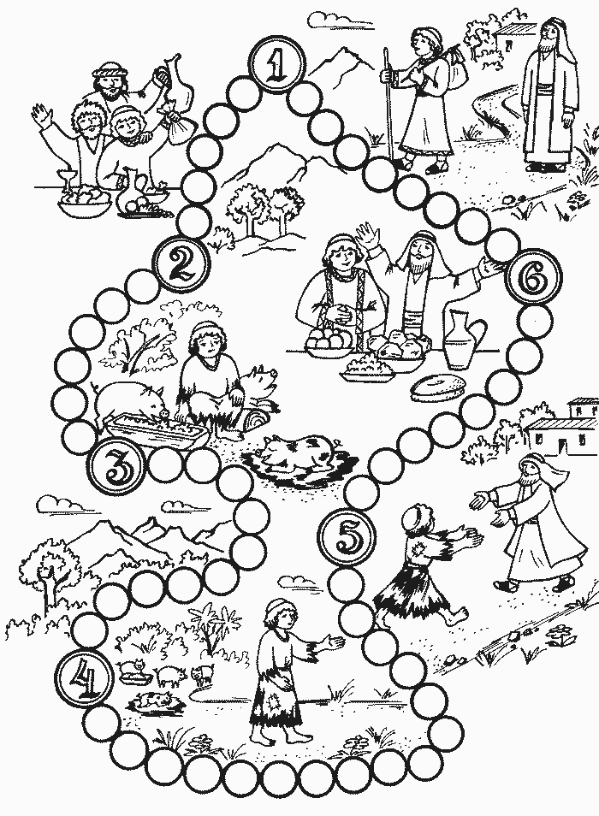

N 74 от 25.02.2007 г

